01. OpenAI手机号校验
目前虽然 OpenAI 开放了 ChatGPT 的使用，无需手机号校验就可以注册使用，但是对于 API 的使用，仍然需要绑定国外的手机号才可以创建秘钥进行测试，对于国内的企业来说，有四种方案可选：
- 创建 OpenAI 账号，并通过渠道校验国外手机号+绑定国外的银行卡；
- 使用第三方创建的中转 API 接口；
- 使用 Azure OpenAI 秘钥，即 Azure 面向大陆提供的服务，可以使用国内的企业账号+国内银行卡（企业首选）；
- 使用 OpenAI 的代替品，例如 MoonShot 等；
对于个人开发者，创建自己的 OpenAI 账号，并校验国外手机号或者使用 MoonShot 是最便捷的方式，而且校验通过后会赠送 5 美金的 API 使用额度。
1.1 sms-activate 国外短信校验平台
sms-activate 是一个面向国外，允许用户生成和接收验证码，以便在各种应用和在线服务中进行验证的平台，注册只需要使用邮箱，而且支持国内的支付方式（支付宝）。
sms-activate 官网：https://sms-activate.org/cn。
OpenAI开放平台：https://platform.openai.com。
02. OpenAI 大语言模型参数详解
2.1 请求参数详解
大语言模型参数 URL 链接：https://platform.openai.com/docs/api-reference/chat
OpenAI Chat Completion接口请求参数详解
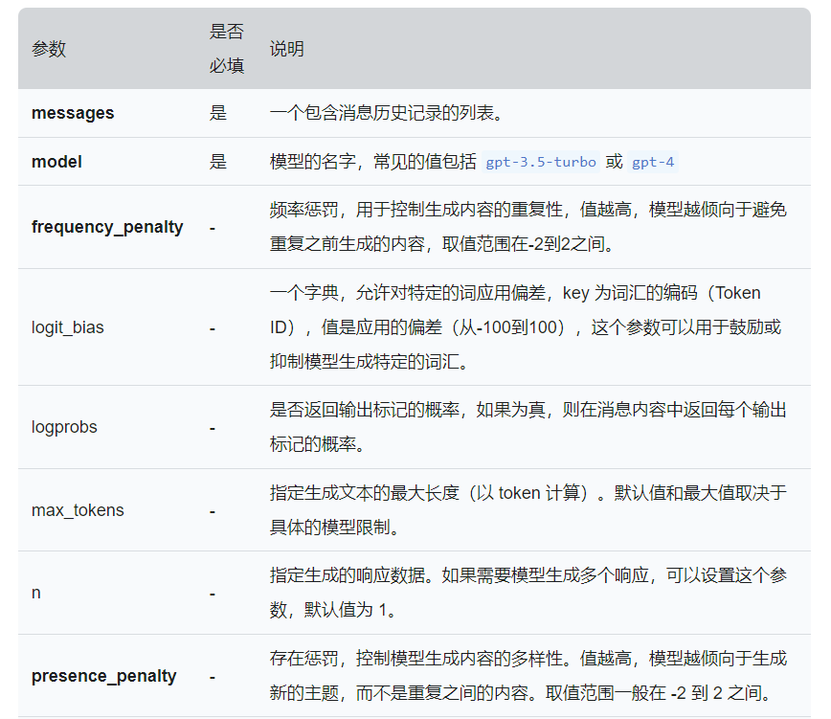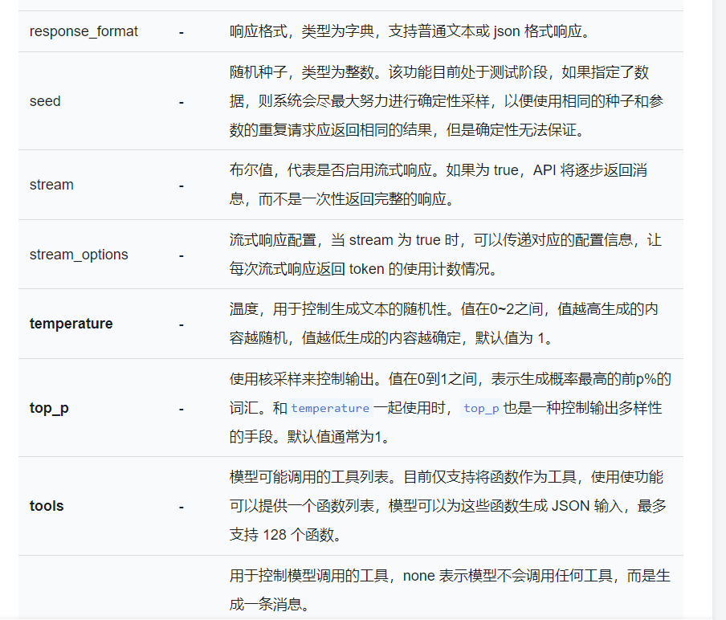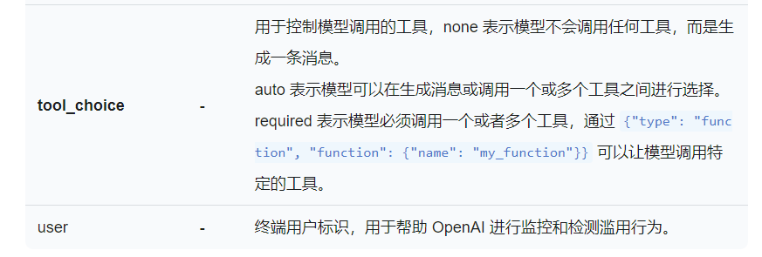
请求示例
{
"model": "gpt-4-turbo",
"messages": [
{
"role": "user",
"content": "广东广州的天气怎样"
}
],
"tools": [
{
"type": "function",
"function": {
"name": "get_current_weather",
"description": "获取给定位置的当前天气",
"parameters": {
"type": "object",
"properties": {
"location": {
"type": "string",
"description": "省份和城市，例如：广东省广州市"
},
"unit": {
"type": "string",
"enum": ["celsius", "fahrenheit"]
}
},
"required": ["location"]
}
}
}
],
"tool_choice": "auto"
}
2.2 响应参数详解
OpenAI 的大模型响应分为整体响应（一次性将生成内容）和流式响应（每生成一点返回一点），两个响应结构上是比较接近的，响应参数如下
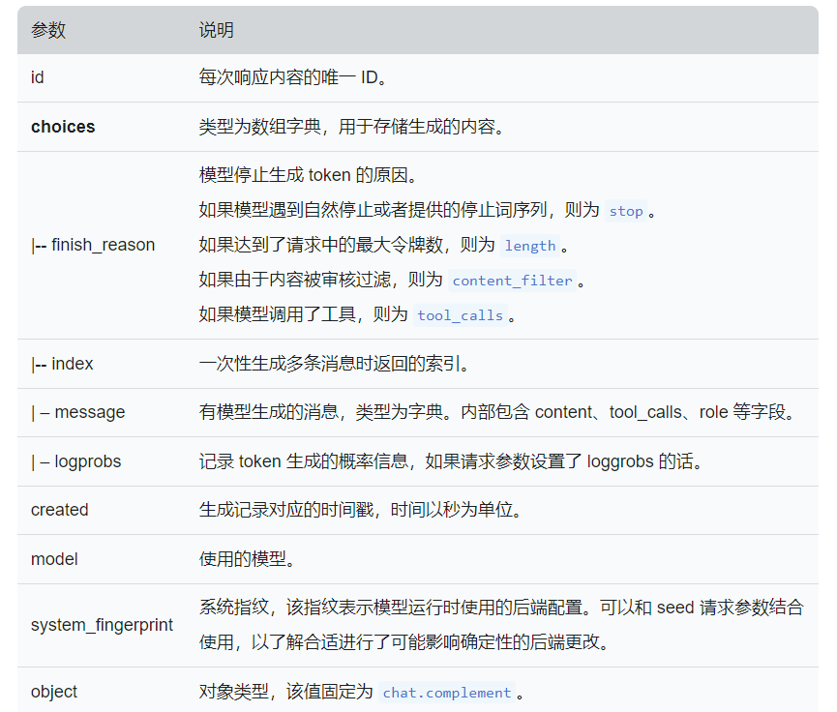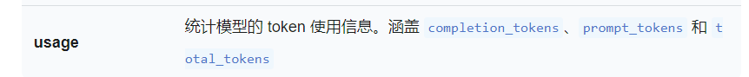
响应示例
{
"id": "chatcmpl-123",
"object": "chat.completion",
"created": 1677652288,
"model": "gpt-3.5-turbo-0125",
"system_fingerprint": "fp_44709d6fcb",
"choices": [{
"index": 0,
"message": {
"role": "assistant",
"content": "\n\nHello there, how may I assist you today?",
},
"logprobs": null,
"finish_reason": "stop"
}],
"usage": {
"prompt_tokens": 9,
"completion_tokens": 12,
"total_tokens": 21
}
}
03. 月之暗面的注册与使用
在国内使用 OpenAI 的接口，必须有境外的服务器或者通过中转服务器进行中转，而且响应的速度较慢，如果没法通过特殊手段实时访问 OpenAI 接口，可以考虑其代替品——MoonShot（月之暗面），也是目前国内唯一一个可以不修改代码，只修改秘钥+API接口，就可以直接使用 OpenAI SDK 的大语言模型。
而且 MoonShot 大语言模型的参数和 OpenAI 几乎保持一致，可以完美适配课程。
MoonShot 官网链接：https://www.moonshot.cn/。

